РЕСПУБЛИКАНСКИЙ РЕФЕРЕНДУМ

ДЕКЛАРАЦИЯ О ПОДДЕРЖКЕ РЕФЕРЕНДУМА ПО ВНЕСЕНИЮ ИЗМЕНЕНИЙ И ДОПОЛНЕНИЙ В КОНСТИТУЦИЮ РЕСПУБЛИКИ БЕЛАРУСЬ
29 января 2022
«Мы вместе – За Беларусь!» – с такой общественной инициативой, направленной на поддержку проведения референдума, выступила Федерация профсоюзов Беларуси. Решение о ее проведении поддержали крупнейшие общественные объединения страны – БРСМ, “Белая Русь”, Союз женщин, ветеранская организация, “Патриоты Беларуси”, благотворительный фонд Алексея Талая.
Участники V пленума Совета ФПБ, который прошел 29 января в Республиканском Дворце культуры профсоюзов, единогласно приняли Декларацию в поддержку заявленной инициативы.
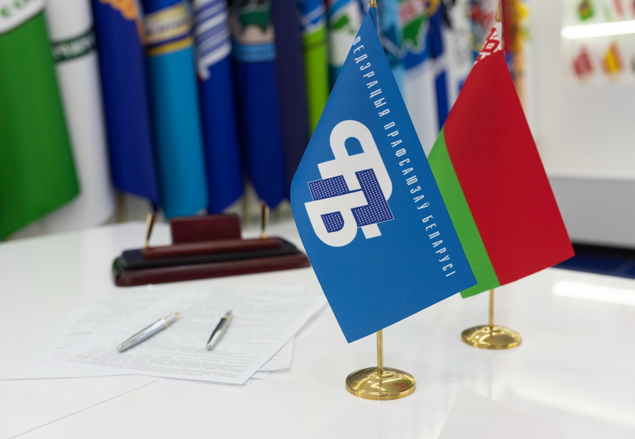ДЕКЛАРАЦИЯ
о поддержке референдума по внесению изменений и дополнений в Конституцию Республики Беларусь
Принимая во внимание мнения и предложения членов профсоюзов, высказанные в ходе всенародного обсуждения проекта изменений и дополнений Конституции Республики Беларусь, мы, участники V Пленума Совета ФПБ, принимаем данную декларацию и заявляем о том, что поддерживаем проведение референдума по внесению изменений и дополнений в Конституцию Республики Беларусь. Мы говорим: “Да!” социально ориентированному государству, усилению поддержки семей с детьми, уязвимых категорий населения, гарантиям бесплатной медицинской помощи, доступному образованию.
Мы полностью разделяем мнение и позицию представителей трудовых коллективов о том, что только граждане нашей страны, трудящиеся на благо своих семей и своего государства, должны определять, как и по каким законам мы будем жить завтра. Никто из политиков других государств и тех, кто предал свою страну, не имеет ни морального, ни юридического права диктовать нам свои правила.
Мы предлагаем тем, кто из-за рубежа стремится разрушить нашу страну, одуматься, вернуться домой и, по совести, и по закону ответить за свои действия – за призывы к санкциям, за беспорядки, за вред, нанесенный белорусам.
Мы будем активно участвовать в организации и проведении референдума, обеспечим объективное наблюдение за голосованием.
Мы призываем все патриотически настроенные силы общества, кто хочет мирного и динамичного развития страны для нас и наших детей, объединиться и выступить единым фронтом.
Мы объявляем об инициативе “Мы вместе – За Беларусь!”.
Это наша страна! Наша Конституция! Наше будущее!

